Наличие условий для отдыха детей с ОВЗ и инвалидностью.

В детском оздоровительном лагере «Березка» создаются условия для отдыха детей с ОВЗ и инвалидностью. Проводиться целенаправленная работа по созданию комфортных условий для всех категорий детей. В 2026 году в «Березке» отдохнули 36 детей с ОВЗ и инвалидностью.
Благодаря строительству нового корпуса (БВК),создана безбарьерная среда для детей с ограниченными возможностями здоровья. Объект полностью адаптирован под ребенка с ОВЗ:предусмотрен отдельный вход, оборудованный пандусом, специализированный санузел.
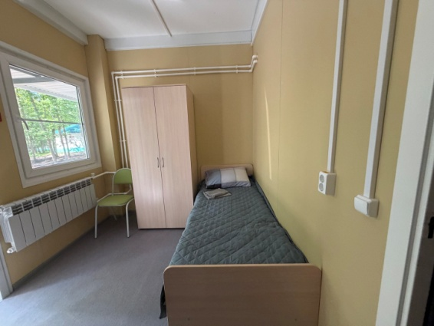
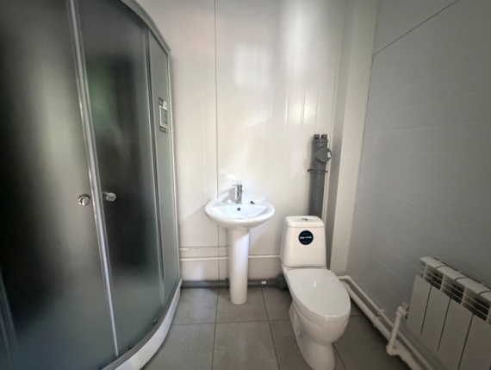

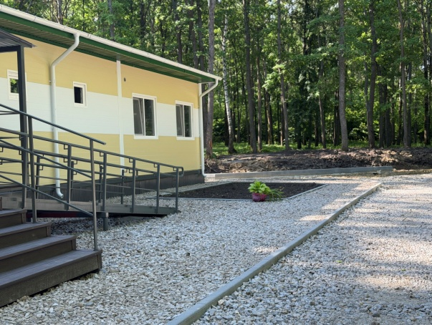

Контингент детей с ОВЗ и детей-инвалидов

 | Дети с ОВЗ | Дети-инвалиды | Соотношение к общему числу детей, %
2026 год | 32 | 4 | 5%

Проведено обследование социальной инфраструктуры ДОЛ «Березка» на предмет доступности объекта лагеря для детей с ОВЗ и инвалидностью. На основании Акта обследования разработан Паспорт доступности ДОЛ «Березка» для детей с ОВЗ и инвалидностью.
Составлен план мероприятий для приведения лагеря и порядка предоставления услуг в соответствие с требованиями законодательства Российской Федерации об обеспечении условий доступности для детей с ОВЗ и инвалидностью:
- 2027 год изготовление вывески с названием организации, графиком работы организации, планом здания, выполненных рельефно-точечным шрифтом Брайля и на контрастном фоне при входе в объект и на территории.
Формами организации инклюзивного пространства в ДОЛ «Березка» стали:
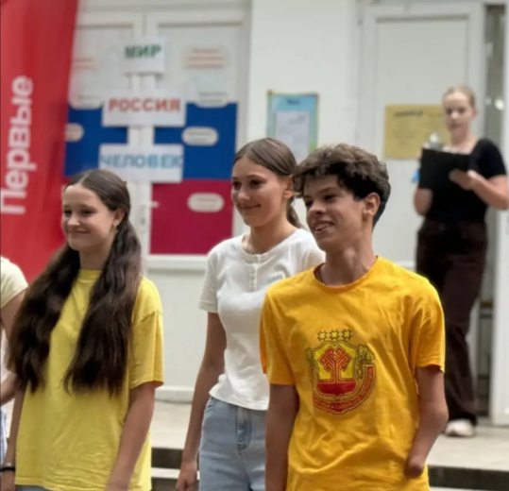
- частичная инклюзия - организация отдыха детей с ОВЗ отдельный отряд 25 детей;
* Адаптированная программа отряда «Дружба»
* Проживание сопровождающих совместно с детьми
* Дополнительные занятия и мероприятия
*Адаптированный режим дня
*Психолого-педагогическое сопровождение
- полная инклюзия – организация отдыха детей с ОВЗ по 1-2 ребенка (не более 3% от отряда) в отряде (инклюзивные отряды)
* Программа смен общая, реализация инклюзивного модуля «Дружба без границ»
* Режим дня общий
* Дополнительное образование
* Ключевые дела смены
* Психолого-педагогическое сопровождение
В 2026 году вместе с нормотипичными детьми отдыхали дети следующих нозологий:
- задержка психического развития (ЗПР) легкая степень - 6;
- поперечный терминальный дефект-1;
- легкая степень поражения опорно-двигательного аппарата - 2;
- логопедические нарушения - 4;
- отклонения в эмоциональной и волевой области -8;
- расстройство поведения - 5;
- нарушение зрения-3
- неврологические отклонения - 7.
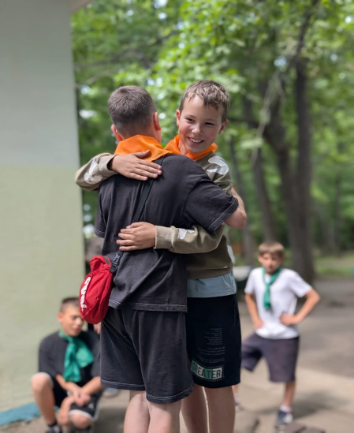
В каждой смене в отрядах проживали дети с ОВЗ и инвалидностью по 2-3 ребенка (не более 3% от отряда) в отряде.
В «Березке» реализуется инвариативный инклюзивный модуль «Дружба без границ». Ребята с ограниченными возможностями здоровья и с инвалидностью наравне со своими ровесниками стали участниками смен в лагере.Реализация инклюзивного блока способствовало созданию для ребят с ОВЗ и инвалидностью условий для социальной реабилитации – это адаптация в стандартных социокультурных ситуациях, расширение возможностей интеграции в повседневную жизнедеятельность, приобщение к культурным, духовно-нравственным ценностям, здоровому образу жизни, возможность заниматься посильной работой и возможность творческого самовыражения. Дети с ОВЗ и инвалидностью включалисьвместе с обычными детьми в различные виды деятельности: организация встреч с социальными партнерами, проведение подвижных игр, конкурсов, концертно-игровых программ, квест – путешествий, профпробы, которые призваны способствовать воспитанию нравственных и волевых качеств личности. Отдых в «Березке» способствовал формированию самостоятельности ребенка в организации совместной деятельности, через включение их в управление делами на уровне микро-групп, отрядов и предусматривало развитие личностных компетенций, воспитание социально-значимых качеств.
На всех этапах реализации программ смен проводилось психолого-педагогическое сопровождение участников смен, оказание консультативной помощи родителям. Цельпсихологического сопровождения — создание условий для стирания границ между обычными и особенными детьми.
Задачи:
- социальная интеграция детей с ОВЗ в среду обычных сверстников;
- создание опыта жизни вне дома, без родителей и родственников;
- создание опыта взаимодействия с новыми людьми, детьми и взрослыми;
- выработка и закрепление у детей навыков бытового самообслуживания;
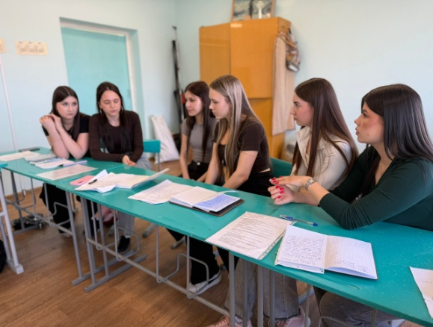
- формирование позитивного общественного мнения и толерантного отношения детей нормы и взрослых к особенным детям.
Особое внимание при организации смен уделялось обучению педагогических работников лагеря работе с детьми особых категорий.
Начальник лагеря, педагог дополнительного образования прошли обучение по дополнительной профессиональной программе повышения квалификации «Организация инклюзивных смен в организациях отдыха и их оздоровления» в ФГБУ «Федеральный центр организационно-методического обеспечения физического воспитания», «Психолого-педагогическое сопровождение в организациях отдыха детей и их оздоровления» в ФГБОУ «ВДЦ «Алые Паруса»
С педагогическими работниками были проведены обучающие семинары и разработаны методические рекомендации по организации деятельности с детьми с ОВЗ и инвалидностью.
Психолого-педагогическое сопровождение осуществлял педагог-психолог, имеющий опыт работы с детьми с ОВЗ и инвалидностью.
Спортивные занятия и обучение плаванию проводил инструктор по физической культуре, имеющий специальное образование.
Создание условий для качественной эффективной реализации программ смен предполагает участие социальных партнеров:
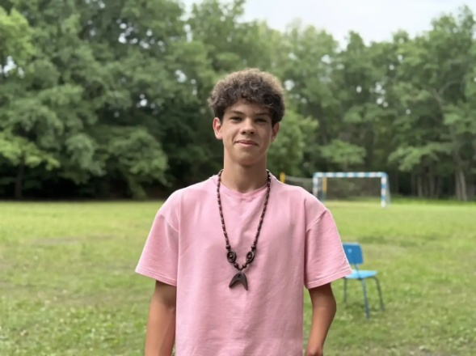
- МОО КАМЕНСКОГО РАЙОНА ПО ООООО «ВСЕРОССИЙСКОЕ ОБЩЕСТВО ИНВАЛИДОВ»;
- МБУЗ «Каменская межрайонная больница»;
- образовательные организации Каменского района;
- учреждения культуры Каменского района;
- Каменский техникум предпринимательства и промышленных технологий;
- индивидуальные предприниматели;
- предприятия Каменского района;
- депутаты Собрания представителей г. Каменки и Каменского района;
- общественные организации Каменского района;
- духовенство Каменского района.
Привлекаются кадровые и материально-технические ресурсы для организации площадок для профпроб, благотворительная помощь.

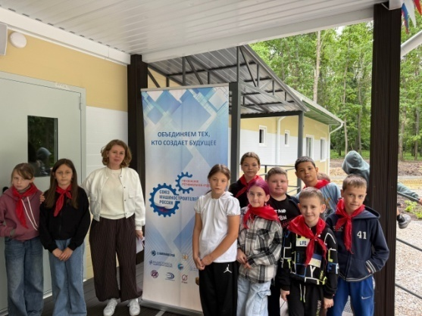
В 2026 Государственное автономное учреждение Пензенской области «Центр опережающей профессиональной подготовки» «Билет в будущее» организовал профессиональные пробы и мастер-классы в ДОЛ «Березка»,в котором приняли участие 237 отдыхающих, из них 10 детей с ОВЗ, и 1 ребенок-инвалид.

Дополнительная информация
https://vk.ru/wall-213814433_1537 Отзыв от Ивана Гурьева, воспитанника отряда «Монолит»

